**Jmeter的使用复习**

1. **打开Jemeter,点击新建模板，选择recording，右键点击启用，给Firefox配置代理，点击启动，开始录制，bugfree的登录、创建bug、退出操作**

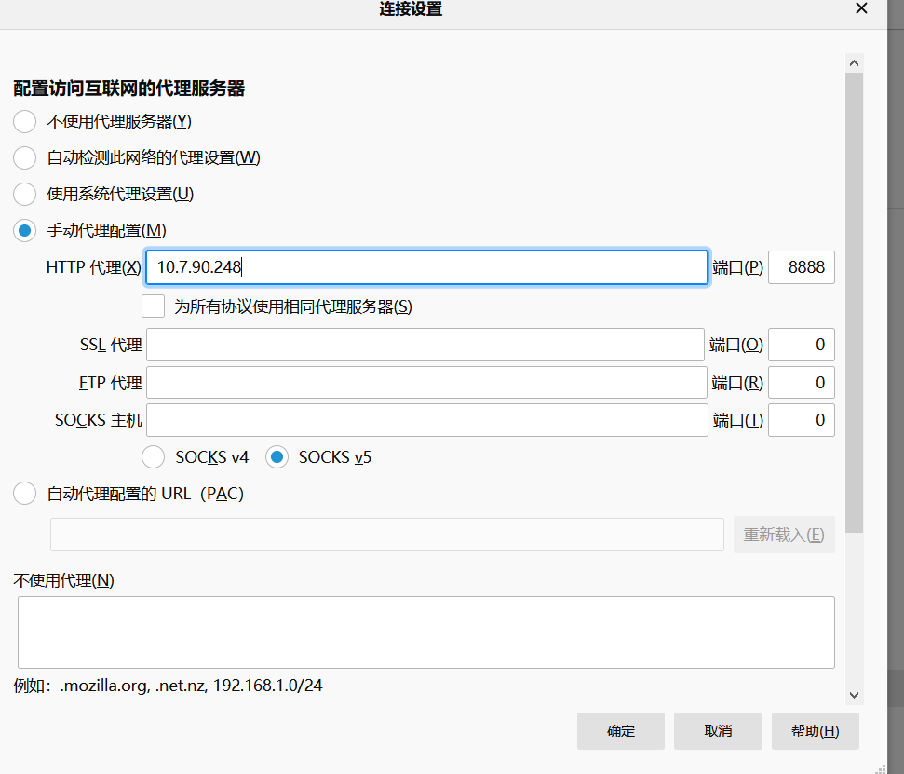

1. **录制完成后，看到Recording Controller有步骤出现即为成功，点击查看结果树，运行，分步查看每个步骤是否成功**

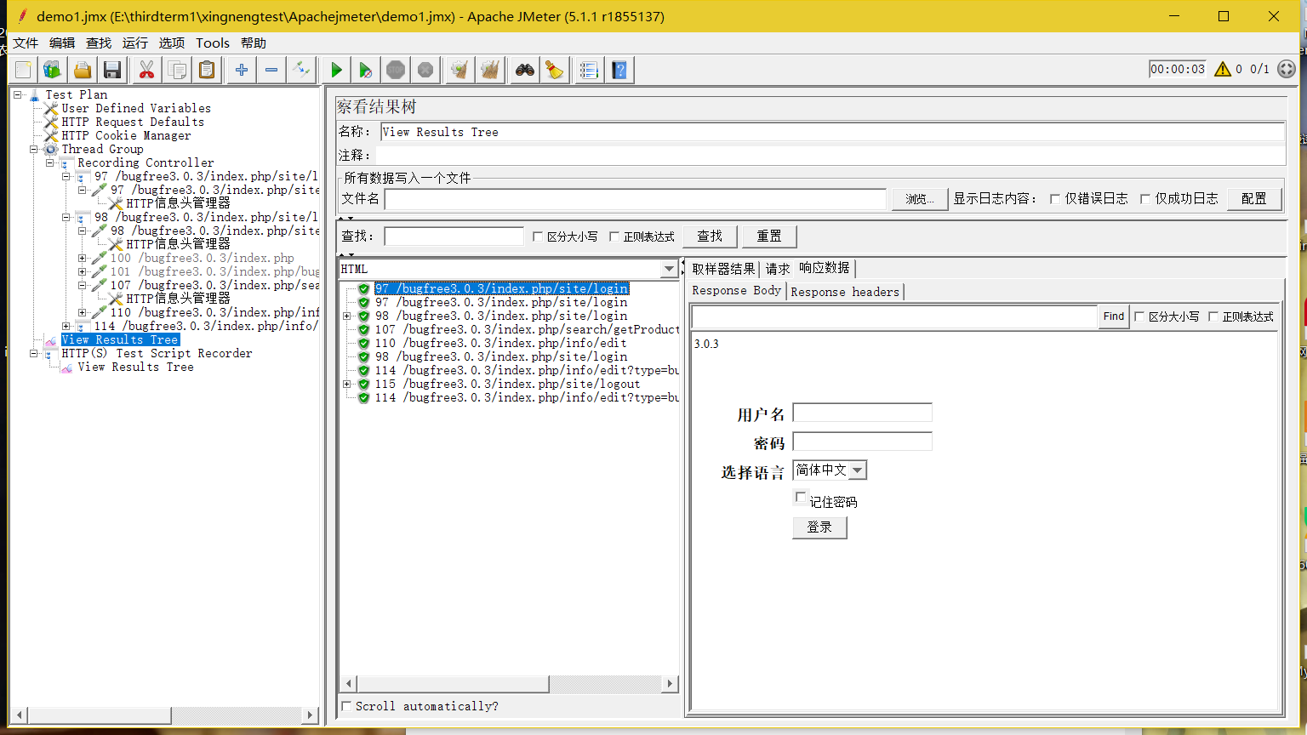

**3.发现“指派人”出现乱码，则找到对应的部分开始更改，修改后如图，再清空结果树，再次运行，查看刚才的乱码问题，已经解决。再次登录bugfree，发现新增加了一个bug，即为修改成功。**

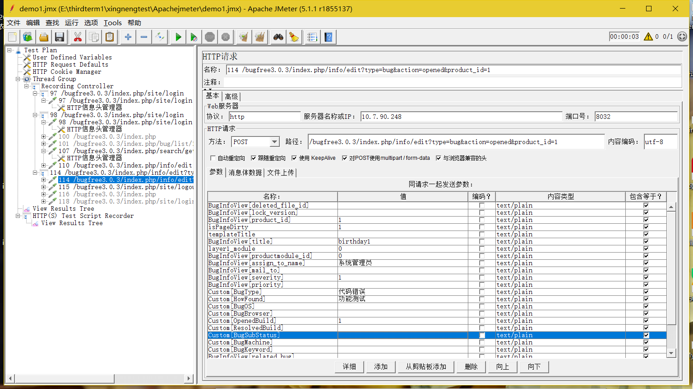

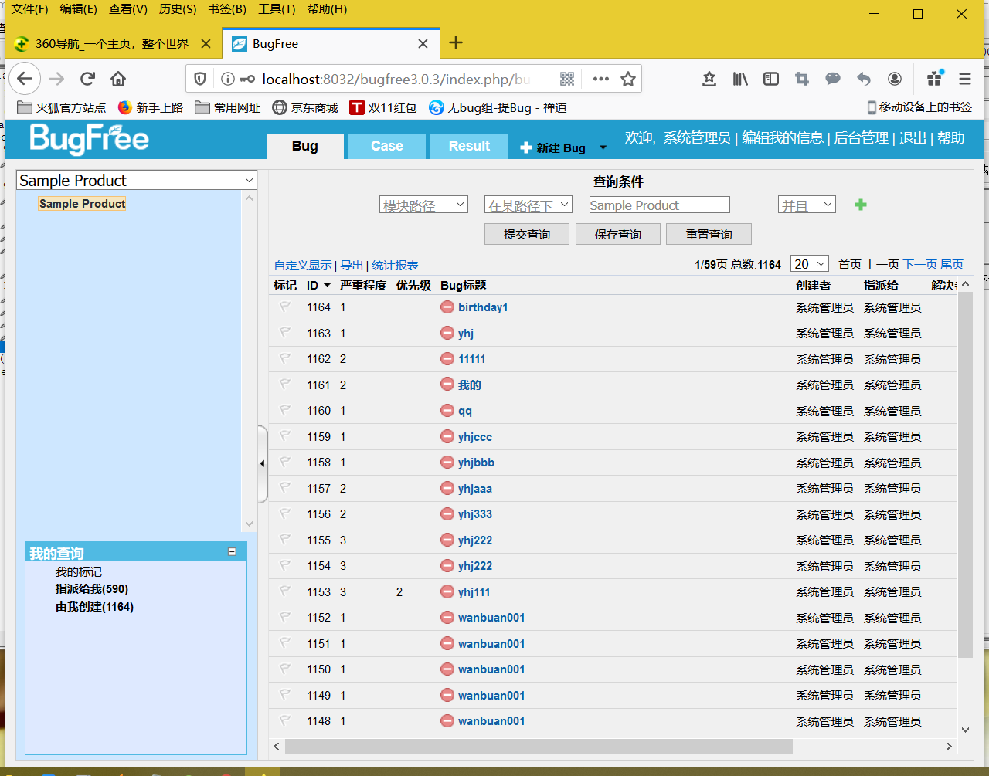

**4.实现参数化：**

**设置线程数为4，添加用户参数，设置变量和变量名，取变量的地方修改格式${变量名}**

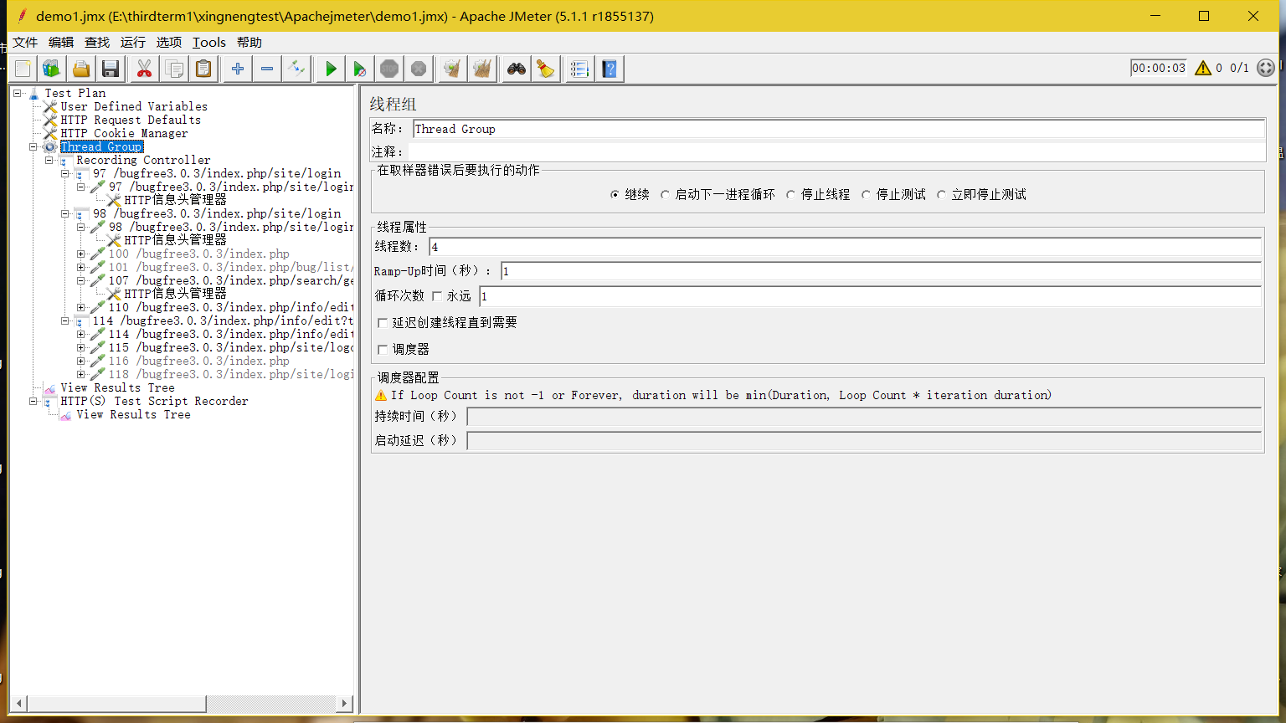

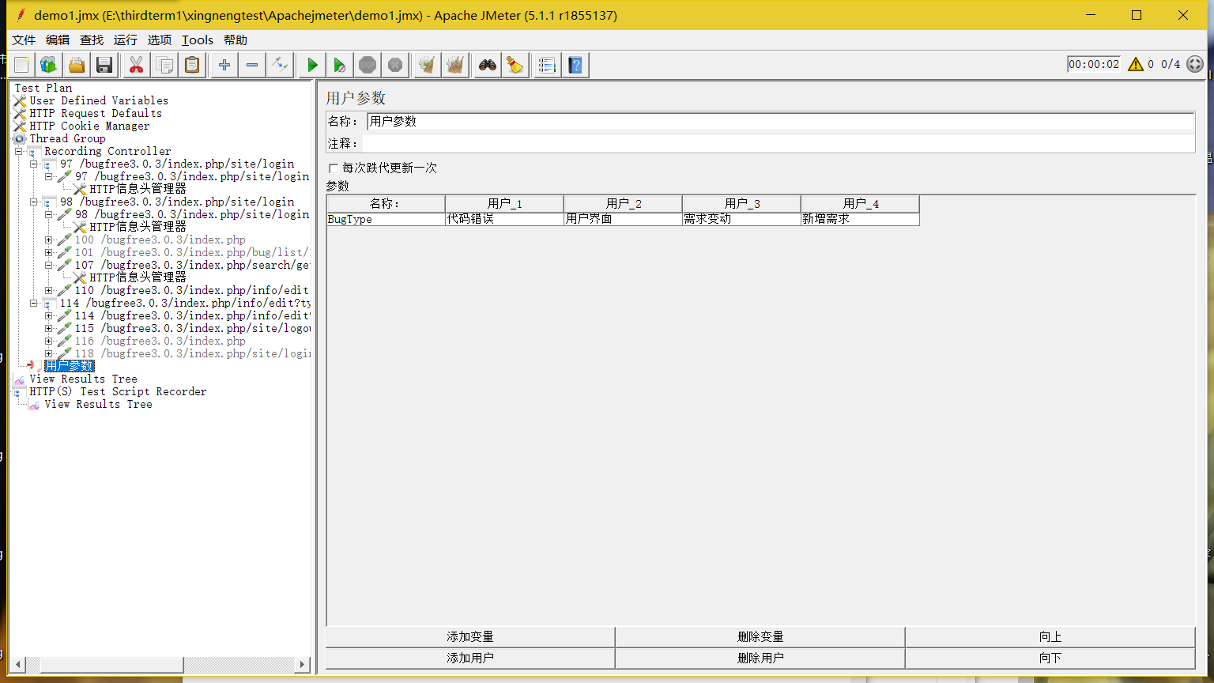

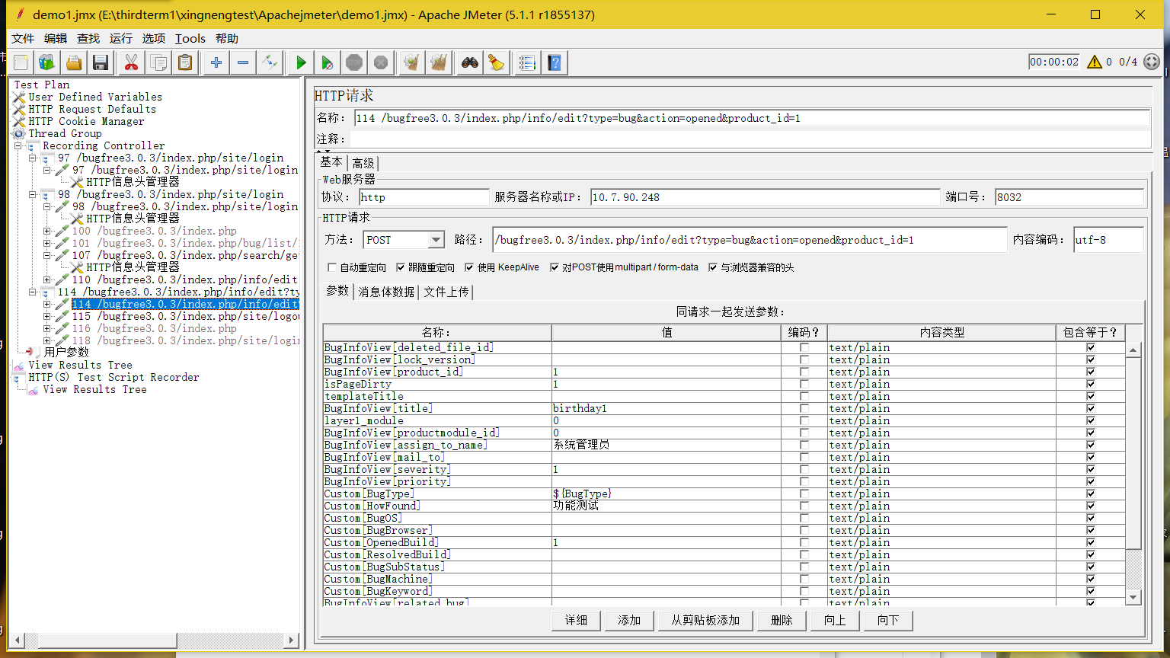

1. **最后清空结果树，再次运行，重新登录bugfree，会发现新增了4个bug，每个bug的“类型”参数都不同，即为参数化成功。**

